Настройки диаграмм
💡 Сейчас вы будете работать с таблицей, копию которой вы уже создали у себя на диске в уроке «Оформление таблиц».

Таблицу можно найти в файле «Модуль 3. Уроки 1–3».

В прошлом уроке вы узнали, для каких случаев подходит каждый из трёх основных типов диаграмм. А в этом научитесь менять настройки редактора диаграмм в Google Таблицах.

Настройки диаграмм универсальны для разных редакторов таблиц. Например, если будете работать в Excel, найдите нужные кнопки в интерфейсе и настраивайте диаграмму по тому же принципу, что и в Google Таблицах.

Помните, что ваш салон планирует развивать франшизную сеть? Нужно сделать так, чтобы предприниматели в других регионах захотели открыть салон под вашим брендом. Данные показывают, что ваша модель бизнеса успешна, но для презентации их нужно визуализировать и упаковать так, чтобы ваши потенциальные франчайзи вам поверили.


Подруга, которая составляет презентацию, просит вас создать диаграмму. По ней должно быть видно, как суммарный доход салона изменяется от месяца к месяцу.

Какой тип диаграммы подходит для этой задачи лучше других?
- График
- Столбчатая
- Круговая

Верный ответ: 1 - Важно показать тенденцию, так что вы верно выбрали график.

Для начала построим график доходов по годам, а не по месяцам. На малом количестве данных лучше видно, как разные настройки влияют на отображение диаграммы. График по месяцам вы построите сами в конце урока. А пока покажем по шагам, как построить такой график:
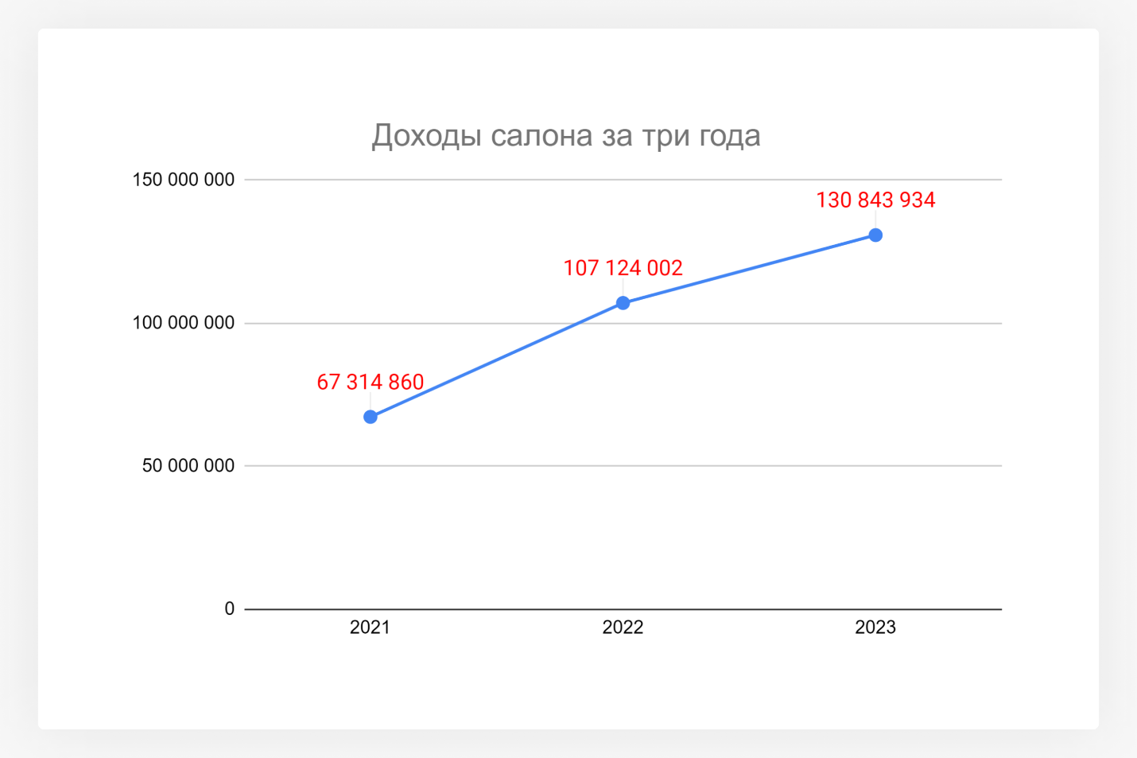
Если знать, за что отвечает каждая настройка, то на создание этого графика уйдёт меньше минуты.
Далее будет разобран каждый шаг. Вы можете по ходу урока повторять эти шаги или просто прочитать объяснение и вернуться к нему, когда будете строить график за 36 месяцев в конце урока.

Выбор данных
Чтобы построить диаграмму, выделите необходимые для неё данные. При этом проверьте два момента:
- Все ли данные выделили? Так, выручка за год по месяцам подразумевает минимум 12 ячеек.
- Захватили ли вы подписи к данным?
Например, для графика о выручке за три года выделяйте ячейки не так:
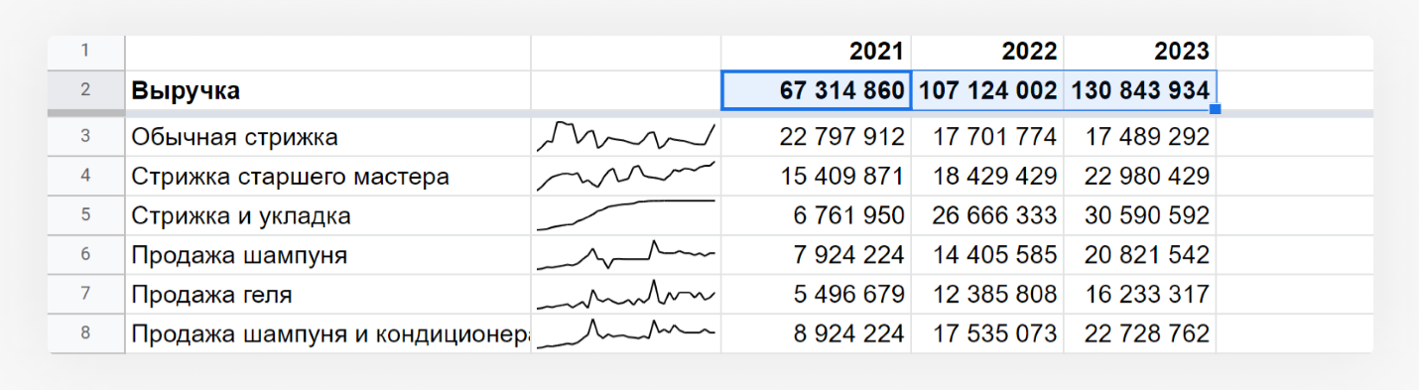

а так:
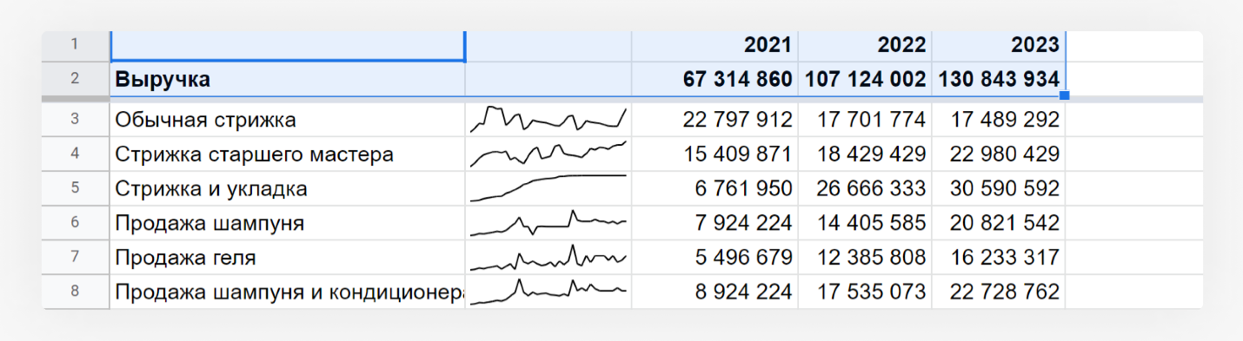
Последний вариант ускорит построение графика: программа поймёт, что из этого данные, а что — подписи. В большинстве случаев она автоматически определит, что где расположить.
Когда данные выделены, надо нажать в верхнем меню Вставка → Диаграмма.
По этой команде появится диаграмма и её редактор с настройками.
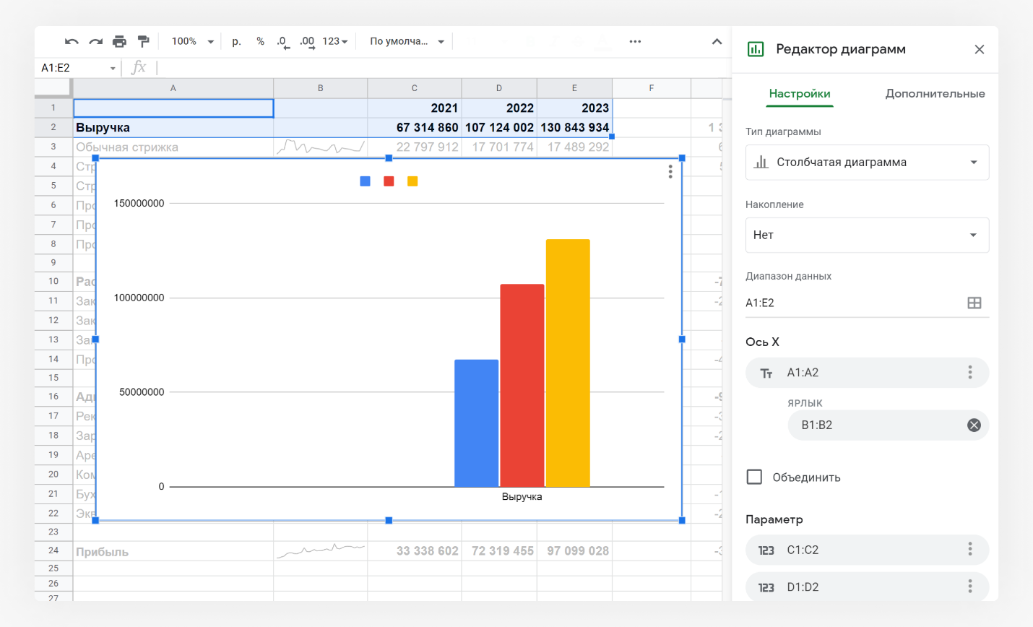
Сперва диаграмма может выглядеть не так, как вы планировали. Чтобы прийти к желаемому виду, надо менять настройки.
Познакомиться с основными настройками

Тип диаграммы
Редактор электронных таблиц предлагает больше типов диаграмм, чем мы показали в прошлом уроке. График, столбчатая и круговая диаграммы — это минимум, которого хватит для рабочих задач. Зная его, вы сможете изучить остальные типы в свободное время.
Итак, по выделенным данным о доходах за три года Google Таблицы предлагают сделать столбчатую диаграмму. А в начале урока вы решили, что для визуализации тенденции роста выручки нужен график.
Если в выпадающем меню выбрать график, диаграмма будет выглядеть так:
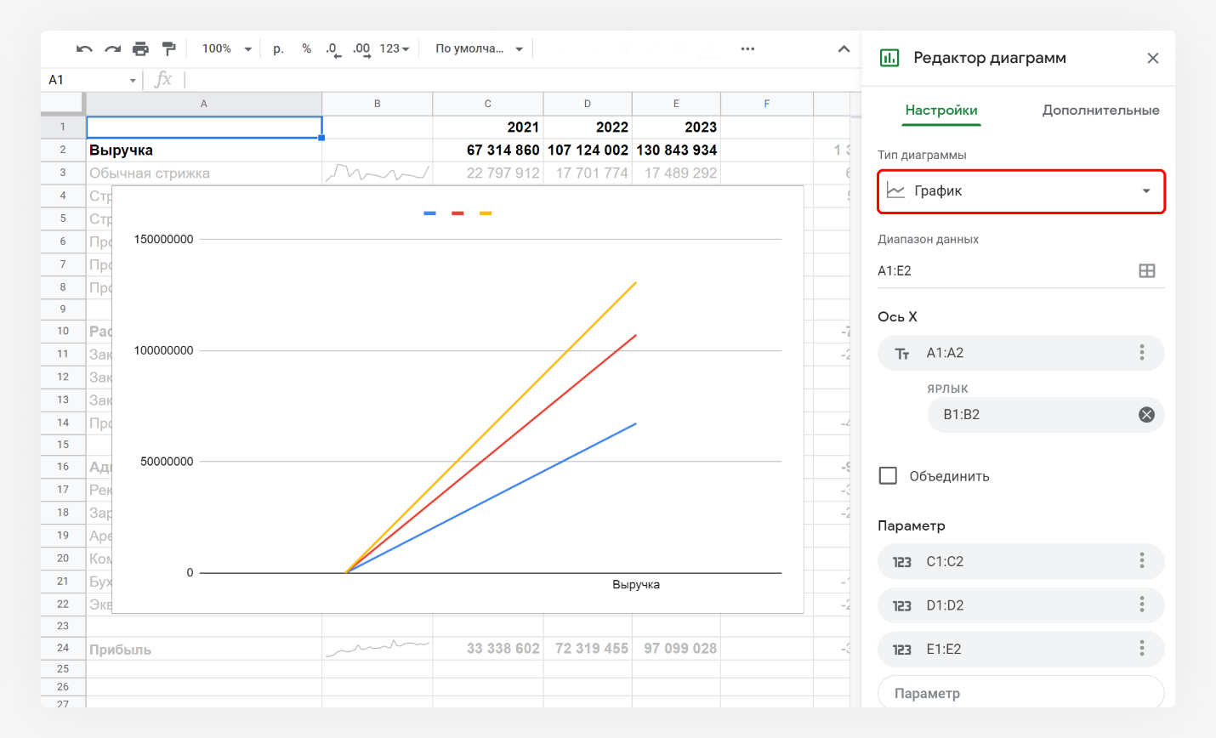
Три графика и горизонтальная ось, которая не имеет смысла, — совсем не то, что вы планировали увидеть. Поэтому продолжим разбирать настройки.

Диапазон данных
Эту настройку вы уже не раз встречали в курсе. Если изначально выбрали не тот диапазон данных или решили изменить его в процессе, не нужно создавать новую диаграмму — достаточно поправить это поле.
Если нужно больше одного диапазона, в качестве разделителя используют запятую.

Ось Х
Напоминаем, что ось X — горизонтальная. Из прошлого урока вы узнали: если данные меняются или сравниваются с течением времени, то по оси X откладывают годы, месяцы, часы и так далее.
Программа расположила на оси X значения диапазона A1:A2:
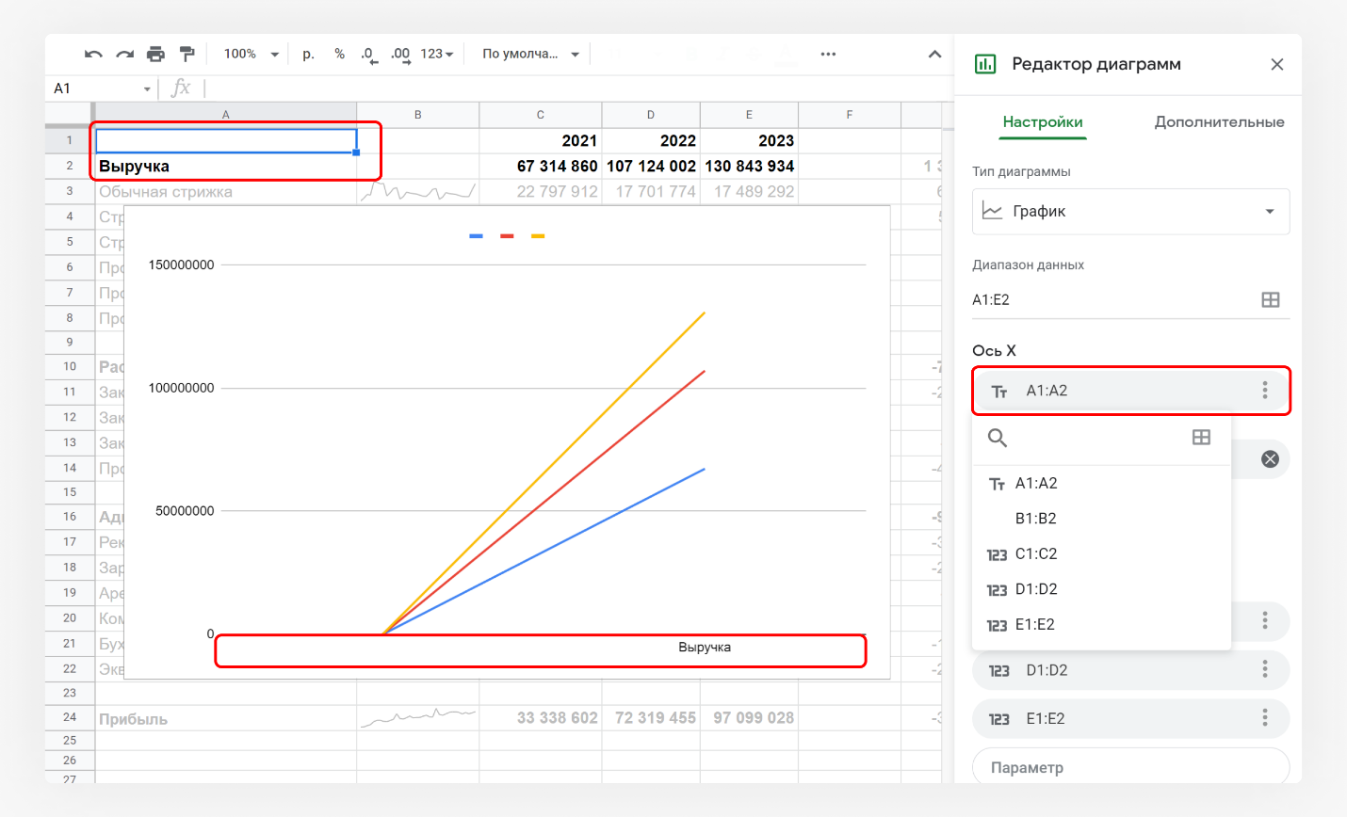

Если нажмёте на настройку, увидите, что ни один из вариантов вам не подходит. Таблица не распознаёт строки с годами как подходящие для оси X:
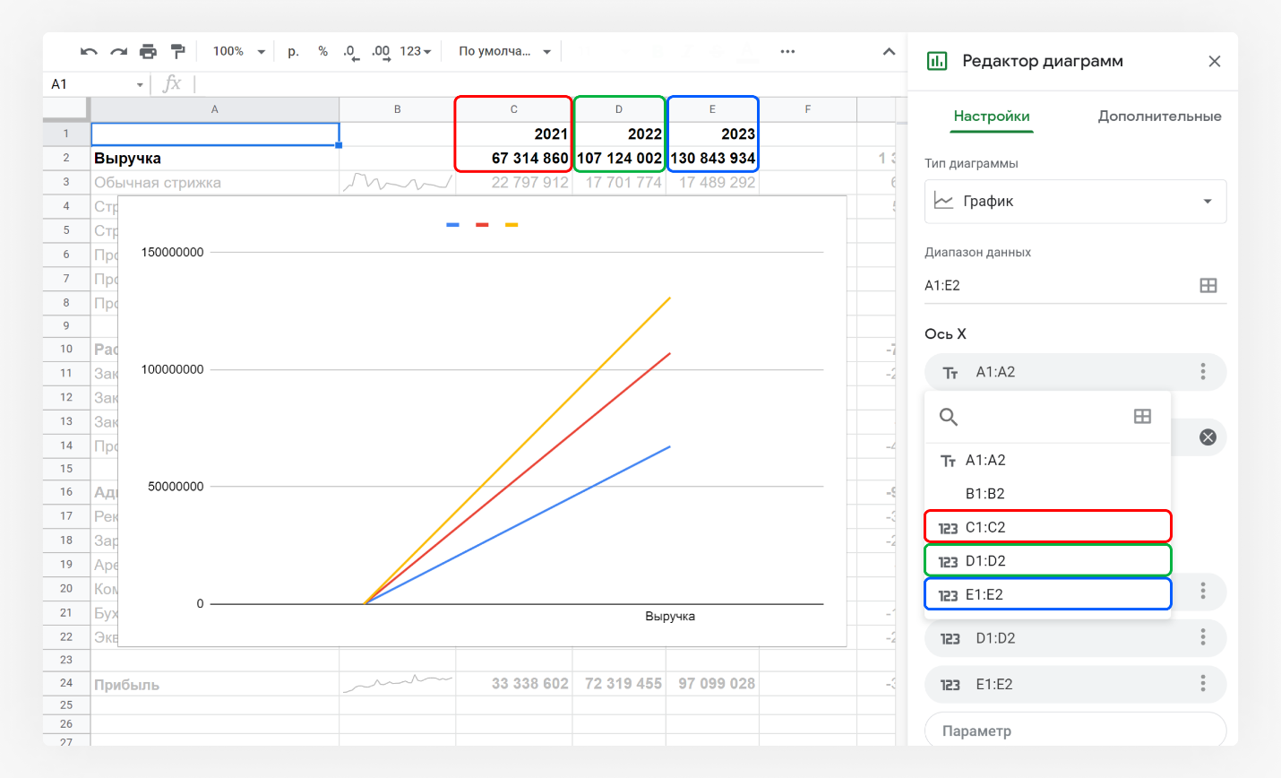

Чтобы всё-таки нанести на ось X года, нужно разобраться, в каком виде диаграмма считывает ваши данные.
По умолчанию структура таблицы предполагает, что в первом столбце находится главная переменная, от которой нужно построить зависимость остальных:
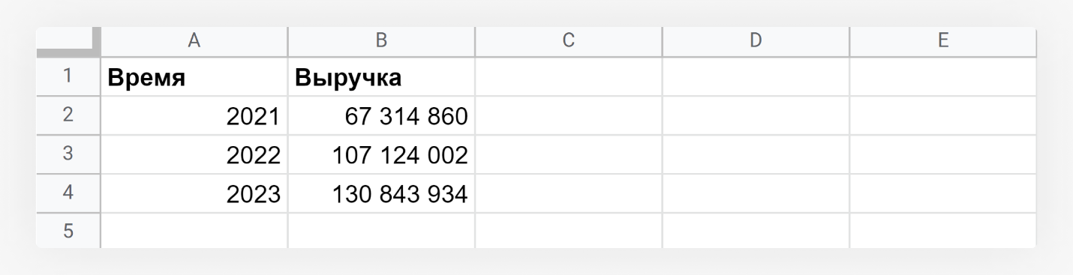

Если вы расположите данные в такой структуре и выделите их, то по умолчанию построится такая диаграмма:
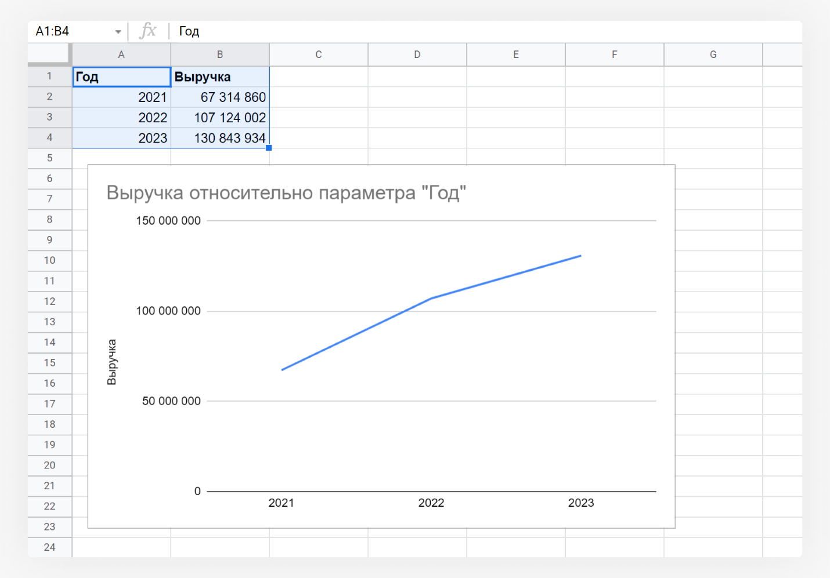
Диаграмма нанесла на Ось X данные из первого столбца выделенного диапазона.

Но что делать, если логика расположения данных другая? Например, годы находятся в первой строке, а соответствующие им доходы — в следующих.

В настройках диаграммы есть пункт Строки/столбцы. Если поставить в нём галочку, таблица прочитает ваши данные не по столбцам, а по строкам, и соответственно изменит свой вид:
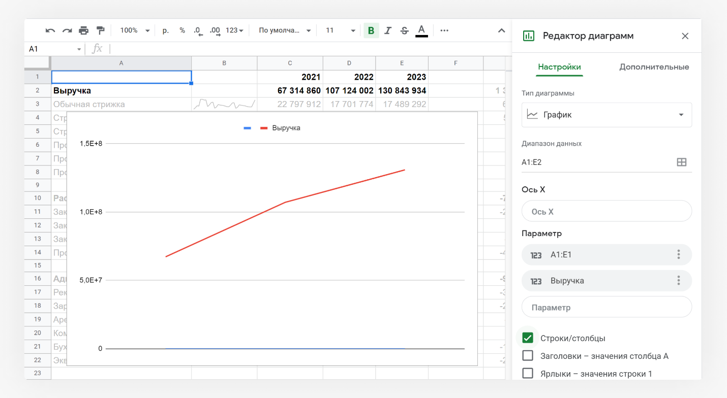
Так выглядит график с галочкой в пункте «Строки/столбцы».

Когда вы с помощью пункта Строки/столбцы измените порядок чтения данных, в настройках оси Х появятся корректные варианты значений.
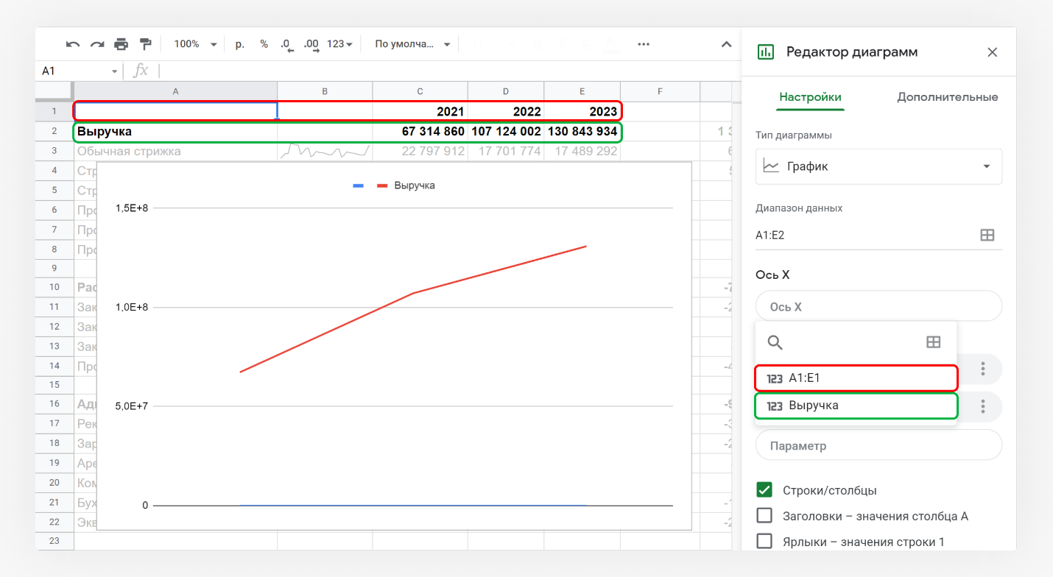

Если выбрать A1:E1, получится такой график:
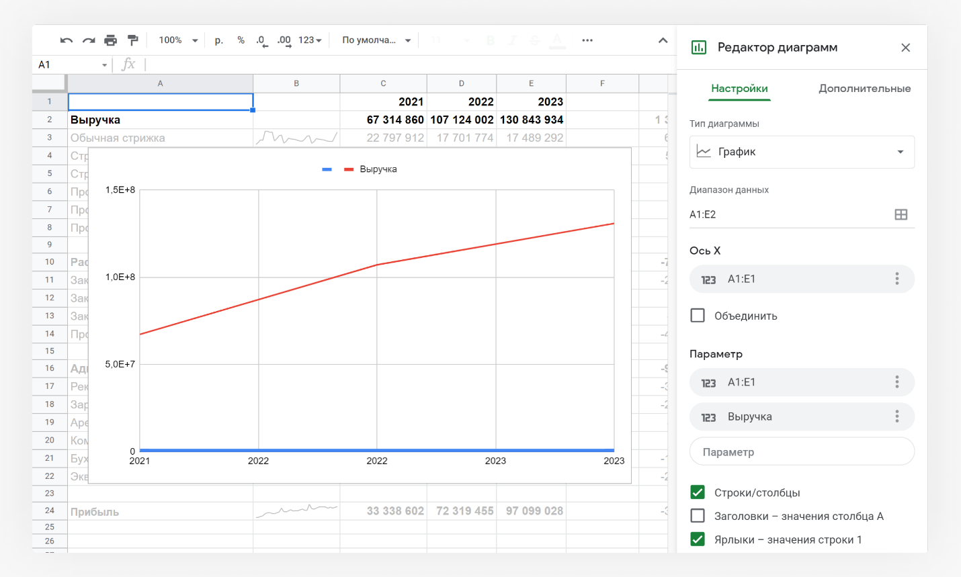

Эта диаграмма больше похожа на планируемую, но почему-то в ней по два раза повторяются 2022 и 2023 годы. И на ней сразу два графика: красный и синий.
Чтобы это исправить, надо разобраться с настройкой Параметр и двумя пунктами: Заголовки и Ярлыки.
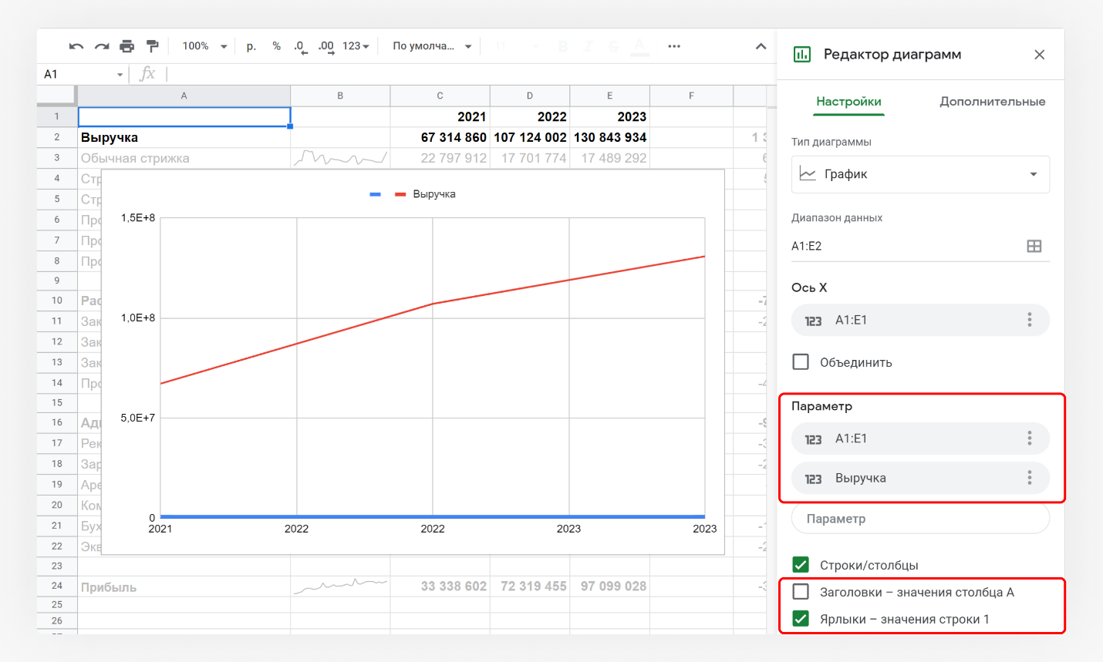

Параметр
Параметр — это данные, которые нужно нанести на график, чтобы увидеть их зависимость от переменной на оси X.
Сейчас в настройках графика стоит два параметра: диапазон A1:E1 и Выручка. Поскольку годы нанесены на ось X, то A1:E1 можно удалить из параметров:
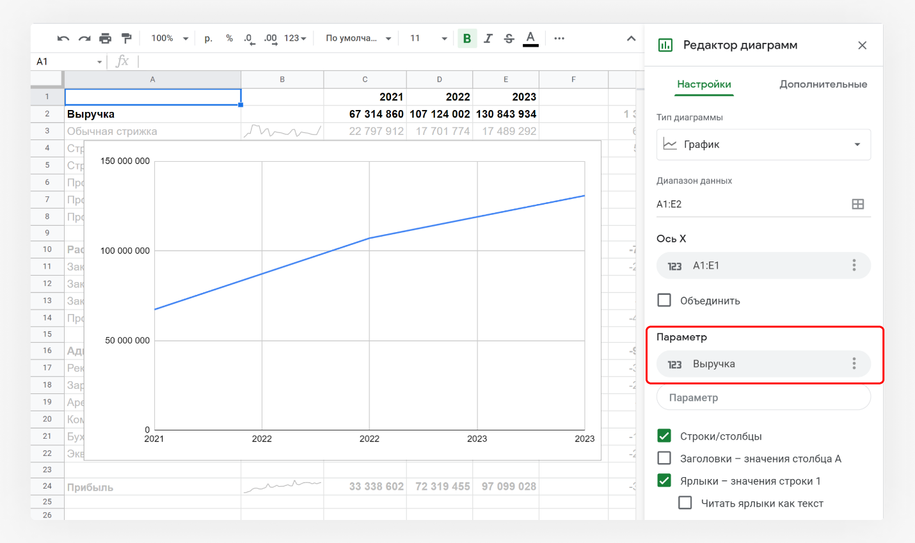
На графике осталась одна линия, отражающая рост доходов.

Перейти к пунктам

Заголовки
Заголовки помогают настраивать диаграмму. На скриншоте видно, что сейчас это значения столбца A:
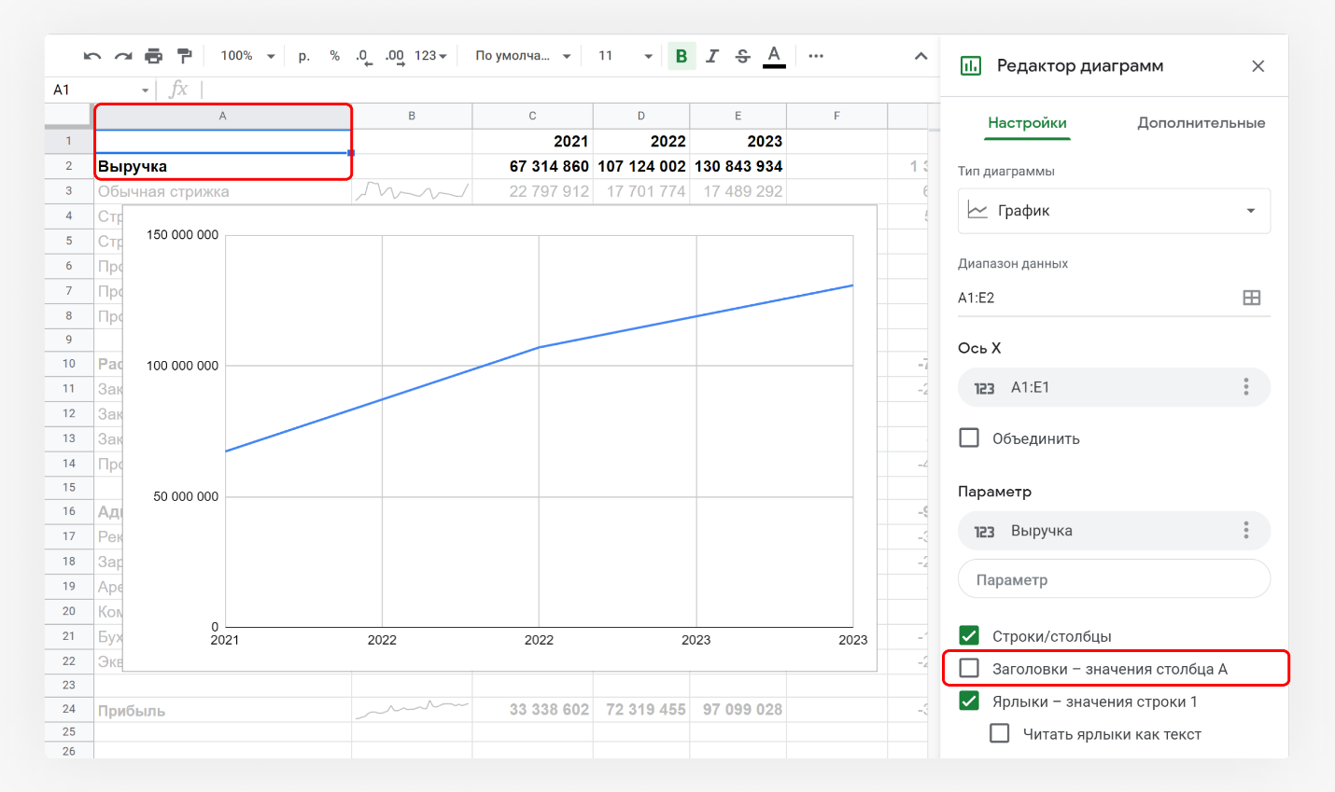

После нажатия на Строки/столбцы заголовки стали отображаться в настройках диаграммы, хотя там не было галочки. Если поставить её, а потом убрать, то поля Ось X и Параметр изменятся:

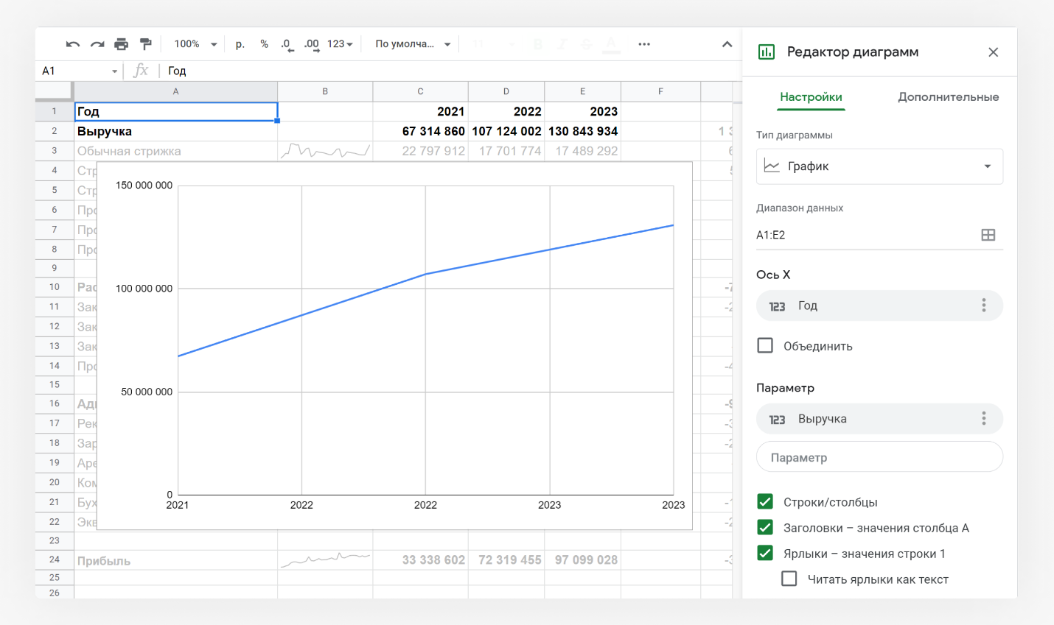
Для наглядности мы отредактировали исходные данные и в ячейку A1 добавили заголовок строки. Теперь в настройках на оси X вместо диапазона A1:E1 появился понятный заголовок.

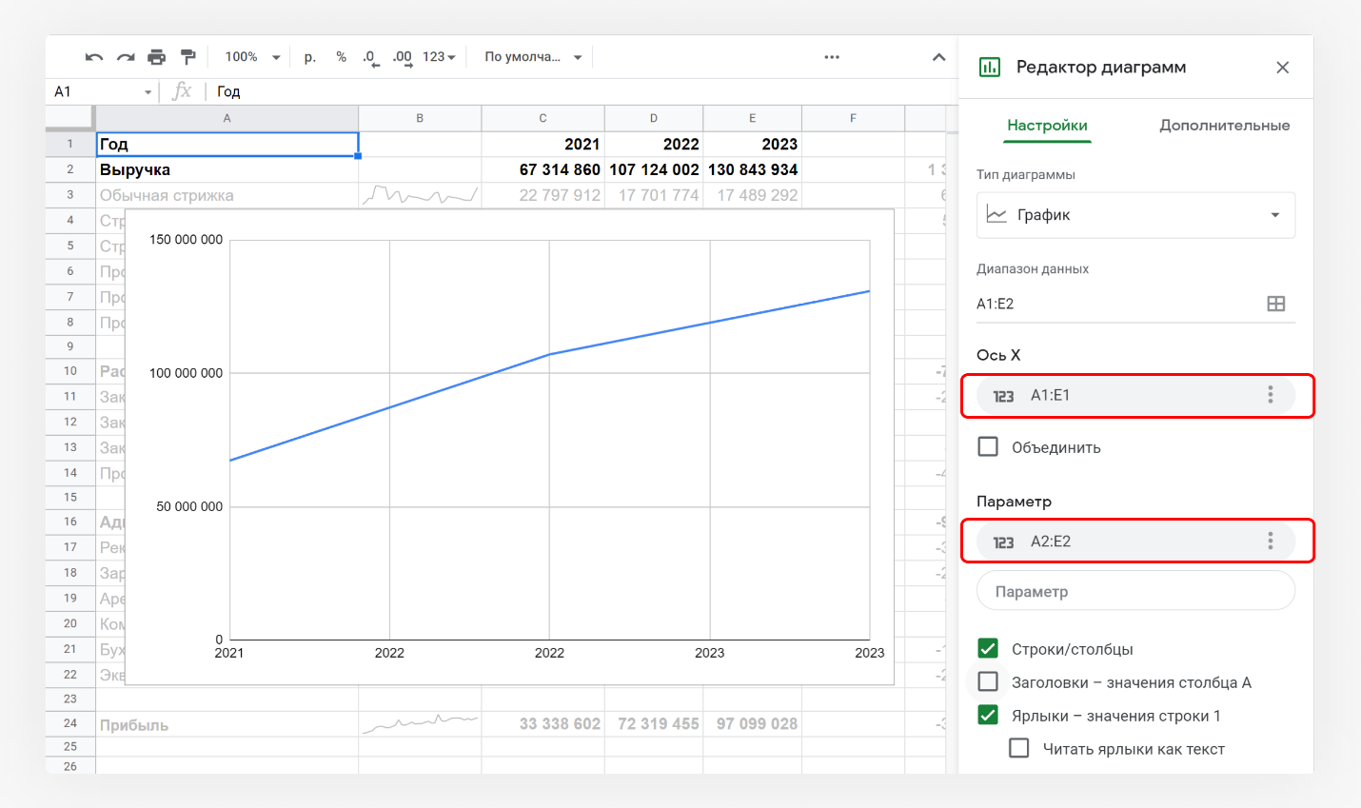
Галочки нет — в полях Ось X и Параметр вместо словесного заголовка появился диапазон.

Оперировать заголовками удобнее, чем диапазонами, поэтому эта настройка включается по умолчанию.

Когда вы включаете пункт Заголовок появляются не только названия параметров в редакторе, но и легенда на самой диаграмме.

Легенда — это условные обозначения параметров: какая линия что изображает. Легенда появляется на диаграмме автоматически, если в настройке Параметр указано больше одного параметра.

Посмотрите, что произойдёт, если в Параметр вернуть Год.

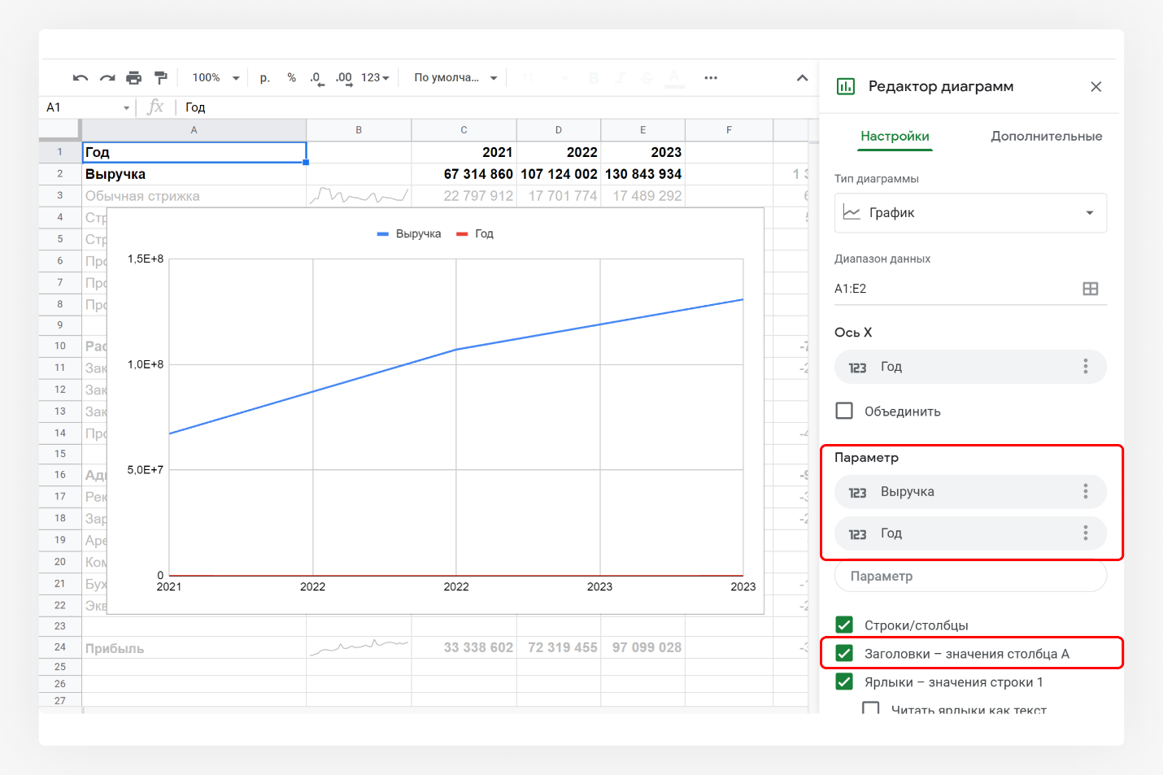
Галочка есть — названия параметров отображаются и в редакторе, и в легенде графика.

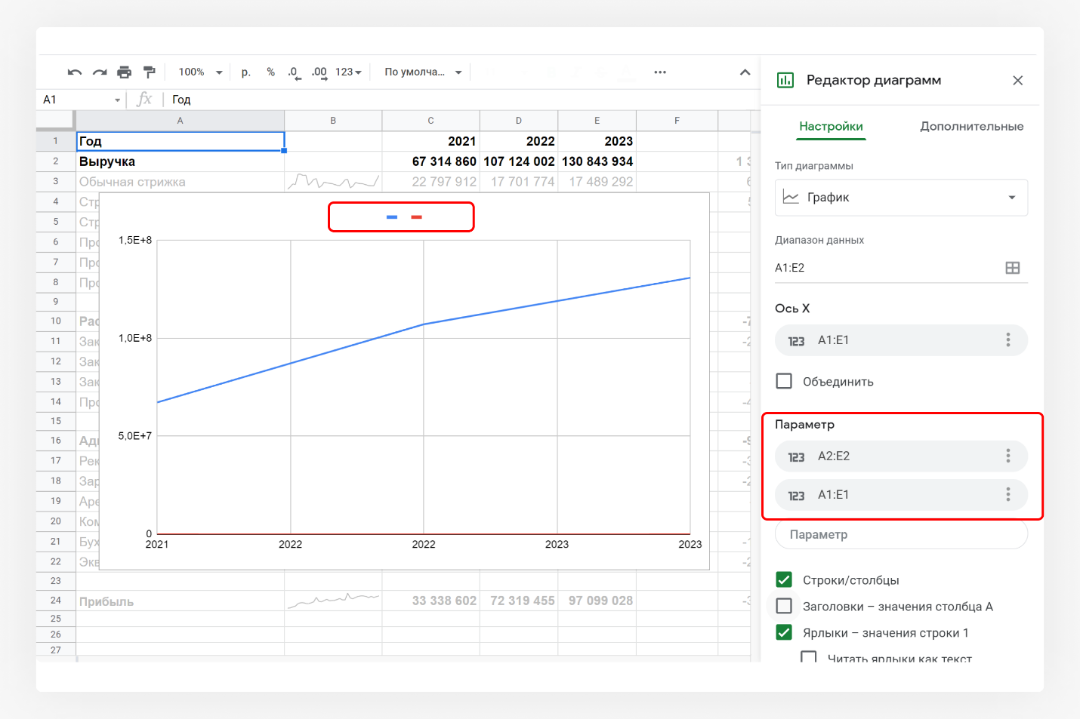
Галочки нет — названия параметров исчезают и в редакторе, и на графике.

Ярлыки
Последняя настройка в редакторе — Ярлыки. Там уже стоит галочка, и за ярлыки принимаются значения строки 1:
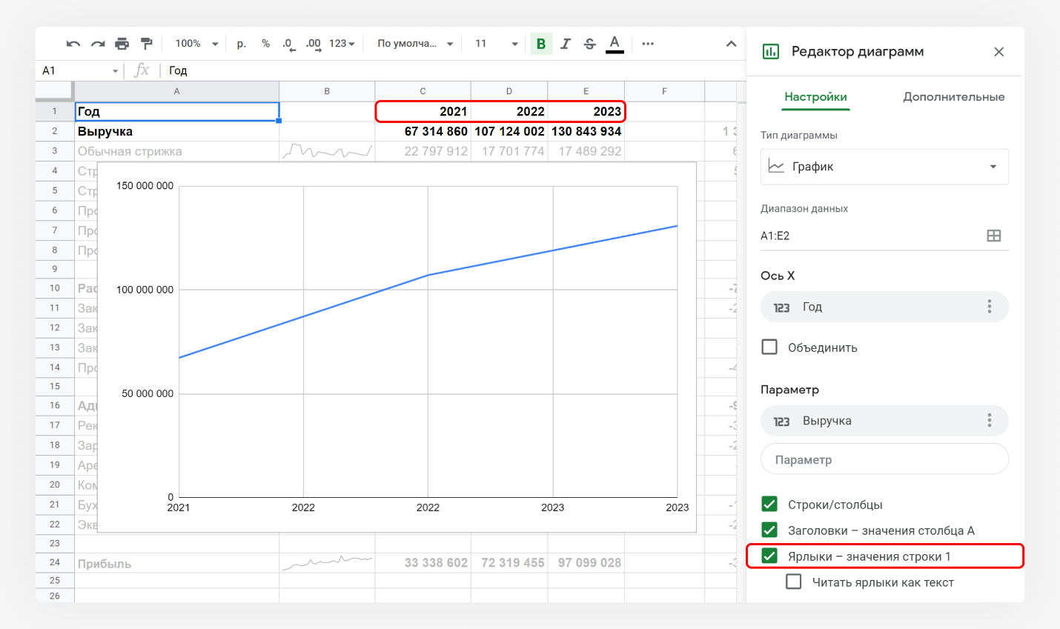
Ярлыки здесь — это подписи данных. Если убрать галочку, годы на оси X скроются.
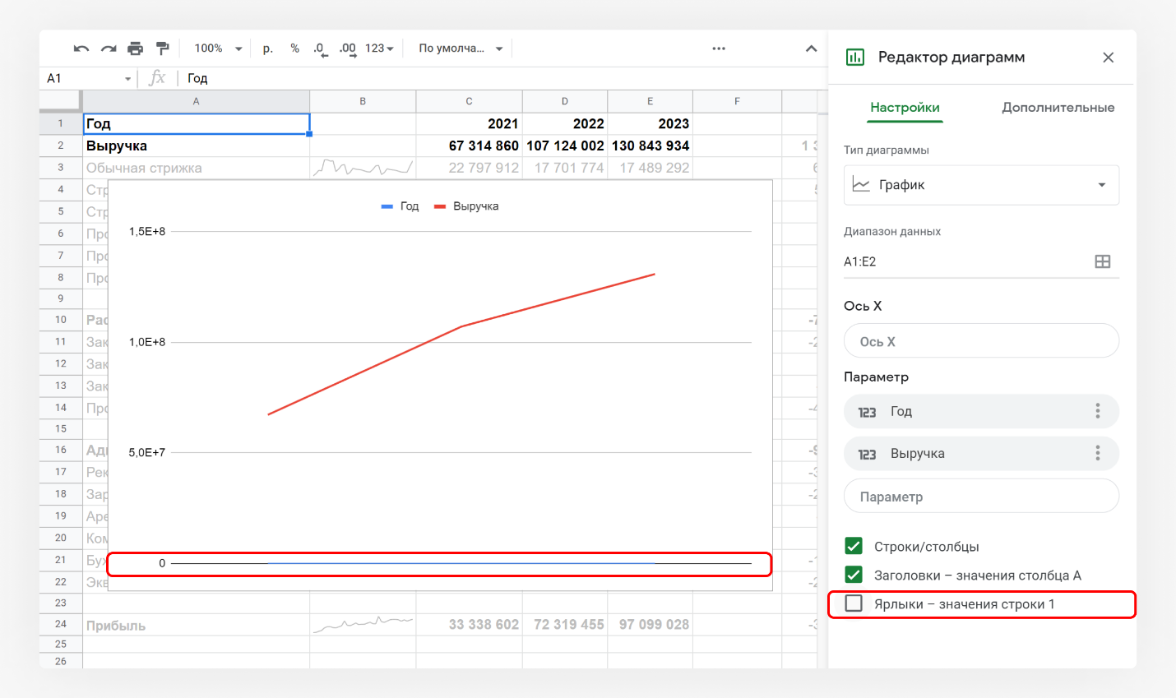
Галочки нет — временные метки на оси X исчезли. Также обратите внимание, что Год исчез из настроек оси X и снова попал в поле Параметр.

Но всё-таки откуда на оси повторы 2022 и 2023 годов?
Дело в том, что программа самостоятельно нанесла между числами 2021, 2022 и 2023 промежуточные значения: 2021,5 и 2022,5. Числа округлились в бóльшую сторону — появились дополнительные 2022 и 2023.
Чтобы убрать промежуточные значения, нужно поставить галочку в поле «Читать ярлыки как текст». Эта настройка значит, что на ось Х будут нанесены строго те значения, которые есть в таблице, ни больше ни меньше.
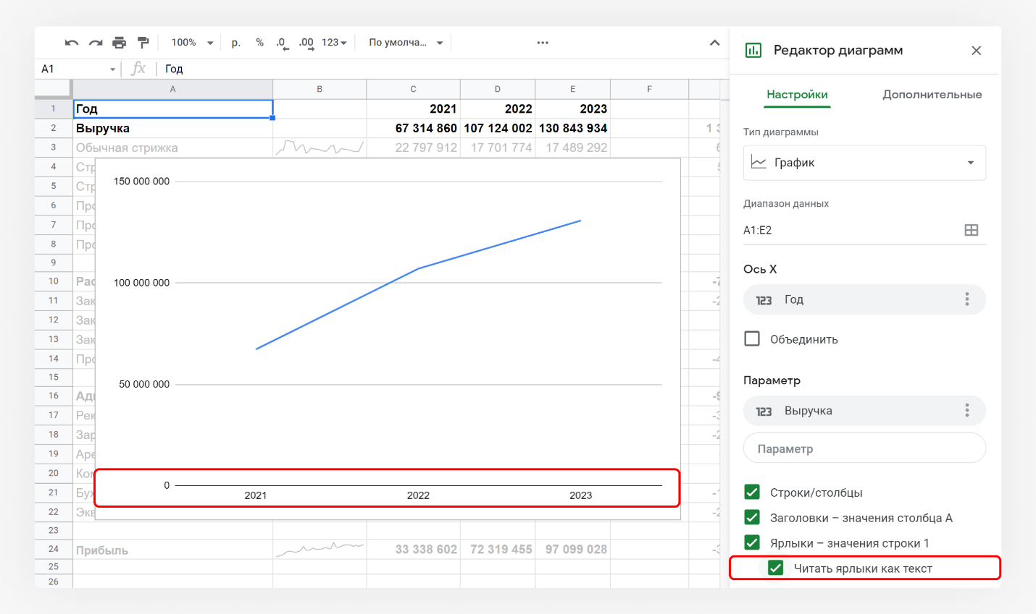
Галочка есть — промежуточные значения 2021,5 и 2022,5 исчезли.

Напоследок добавим ярлыки к значениям на графике. Эта настройка находится в «Дополнительных»:

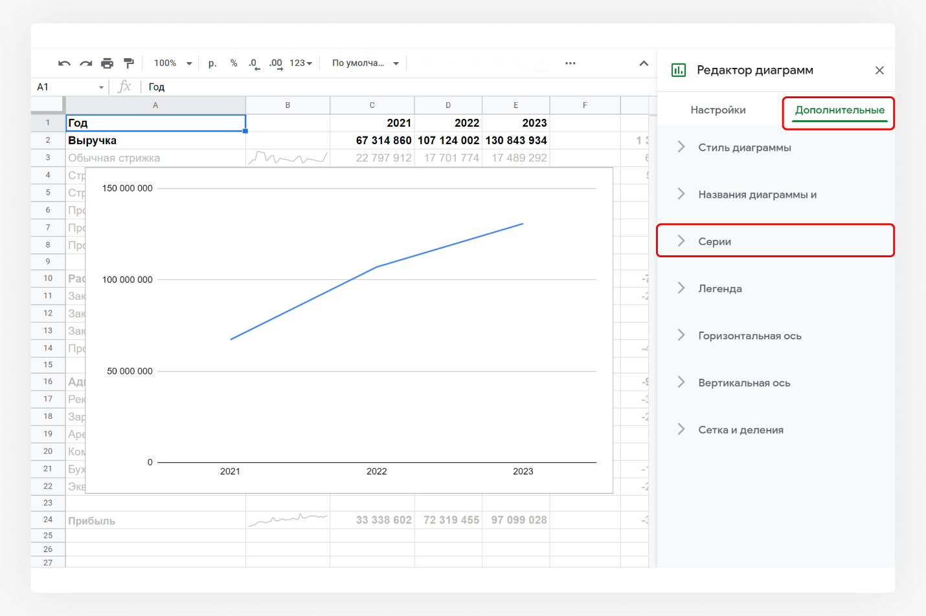
Выберите: Дополнительные → Серии.

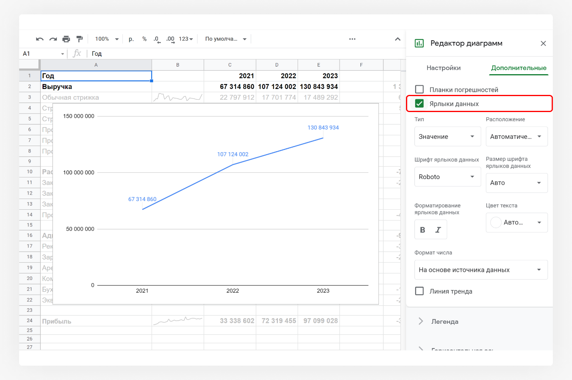
Поставьте галочку напротив «Ярлык данных».

Готово!

Практика

Диаграмма №1

Задание 1
Сделайте график динамики доходов за 36 месяцев.
- Выберите диапазон данных G1:AP2.
- Ярлыки данных наносить не нужно, но добавьте линию тренда. Этот пункт находится там же.
- Если при создании графика будут сложности, обращайтесь к подсказке: в ней даны правильные настройки.
Подсказка
Правильные настройки должны выглядеть так:
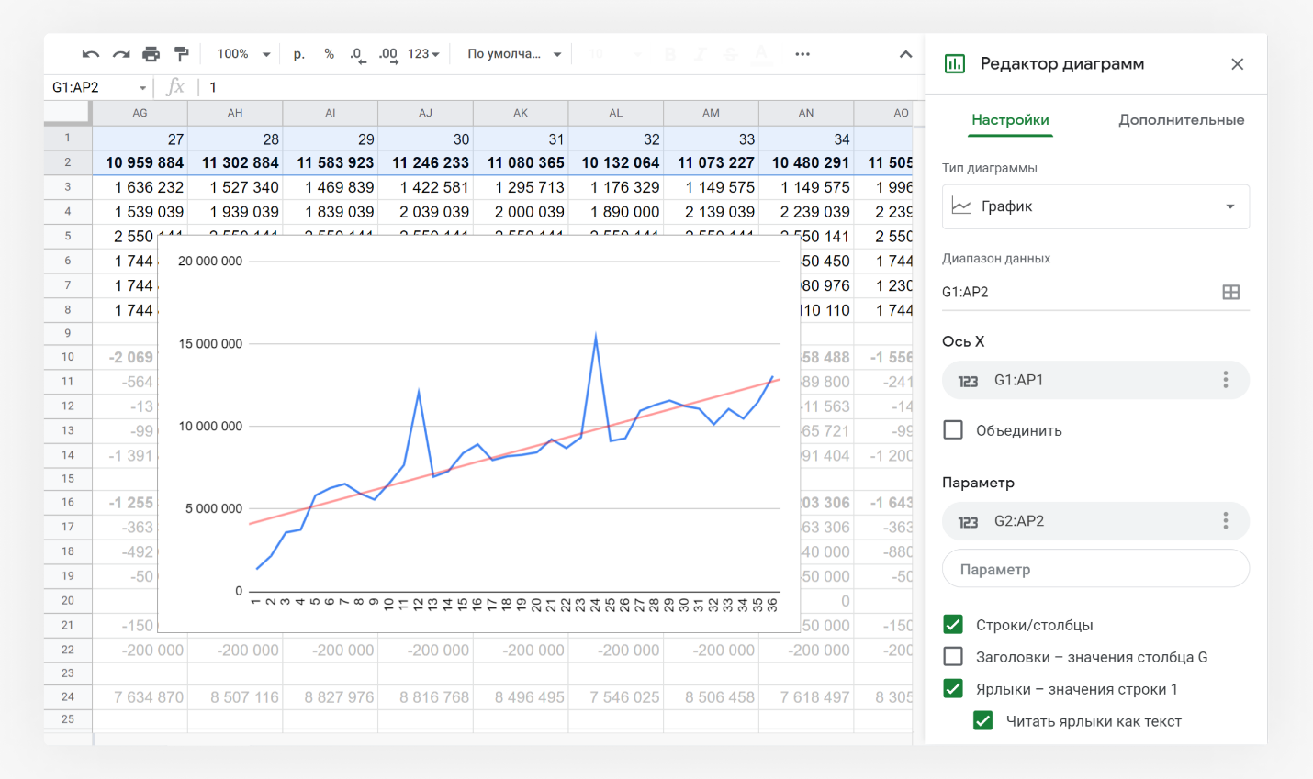

Посмотрите на полученный график и ответьте на вопрос. В каком месяце были самые большие доходы?
- 12
- 24
- 36

Верный ответ: 2 - На графике видно: линия резко поднимается вверх. Также наблюдается закономерность: резкий рост продаж приходится на декабрь. Декабрь 2022 в этом смысле — рекордный.

Так должен выглядеть ваш график:
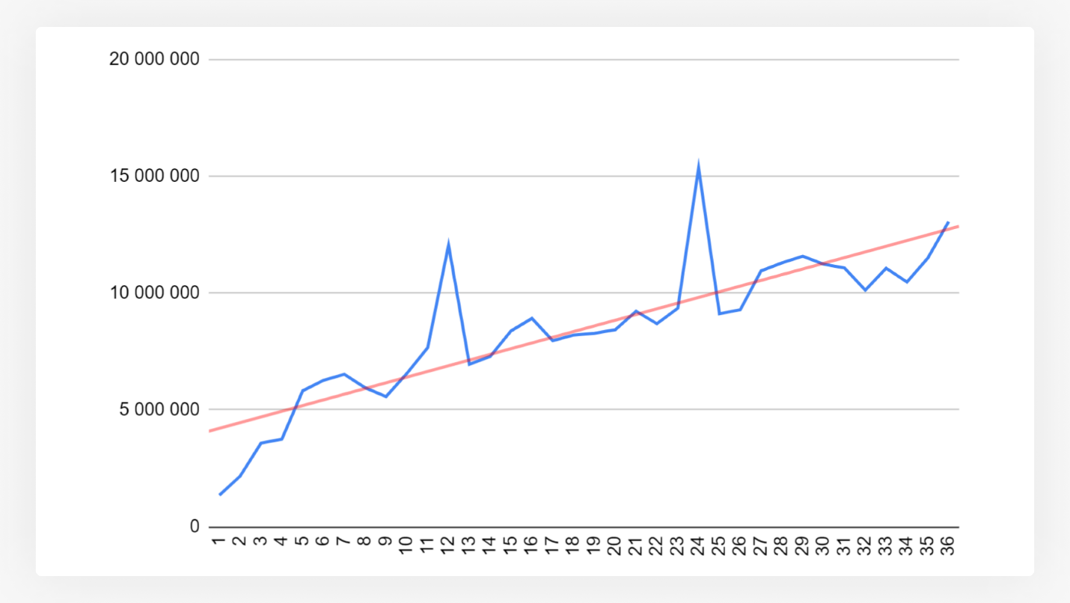

Оформление пока далеко от идеала, но по графику видно, что доходы растут. В редакторе диаграмм за оформление отвечают дополнительные настройки, которые будут разобраны в следующем уроке.

Заметьте: в диапазоне данных, с которым вы работали, не было заголовков. Поэтому если поставить галочку в поле Заголовки, первый месяц и сумма доходов за этот период станут заголовками. Соответственно, эти данные пропадут с графика.

Так что будьте внимательны с этой настройкой.

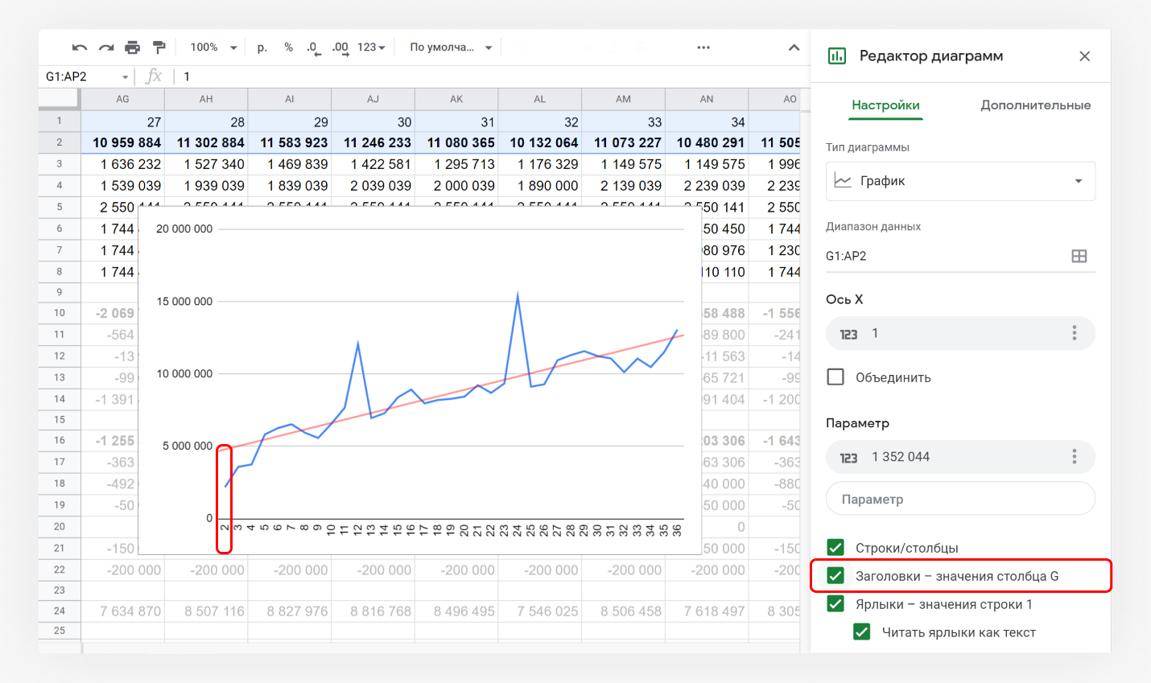
Теперь первое значение на Оси Х — это второй месяц.

Потренироваться ещё

Диаграмма №2
Подруга довольна первым графиком. Для следующего слайда она просит сравнить доходы и расходы салона за последние три года.

Начало формы
Какой тип визуализации оптимальнее всего выбрать для этой задачи?
- График
- Столбчатая диаграмма
- Круговая диаграмма
Верный ответ: 2 - Если нужно показать несколько параметров на нескольких временных промежутках, то столбики — верное решение.

Для построения этой диаграммы нужно выбрать несколько диапазонов, разбросанных по таблице. Чтобы не выделять лишнее, используйте Ctrl (или Cmd на macOS). Когда выделите Год, Выручка, Расходы на закупку товаров и Административные расходы, и вставите диаграмму, вы увидите в основных настройках два новых поля: Накопление и Объединить диапазоны.

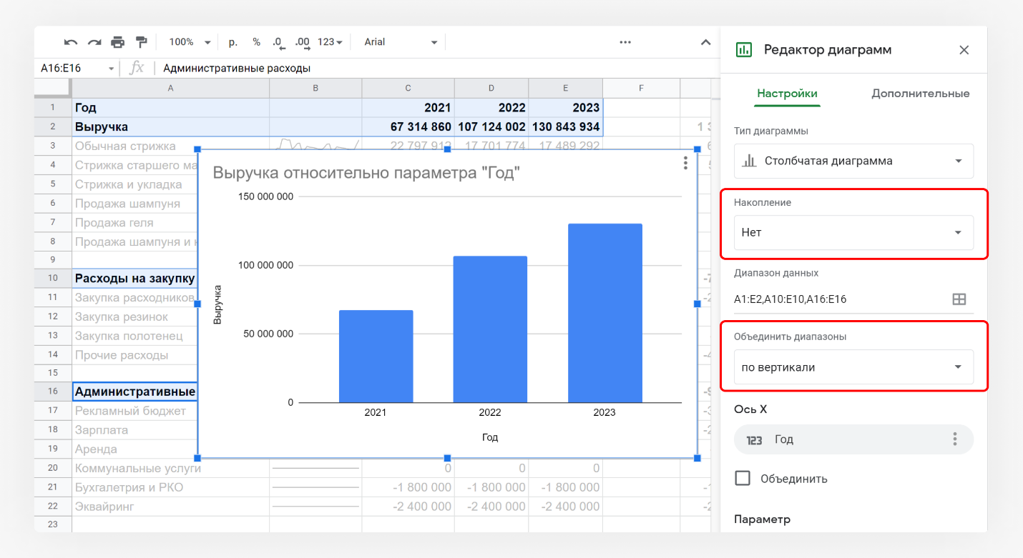
Про накопление и его виды мы говорили в прошлом уроке, поэтому сейчас разберём только вторую настройку.

Она возникла, потому что вы выбрали несколько диапазонов, расположенных в разных частях таблицы. Программе нужно объяснить, как их правильно сопоставить.

У вас есть четыре диапазона:

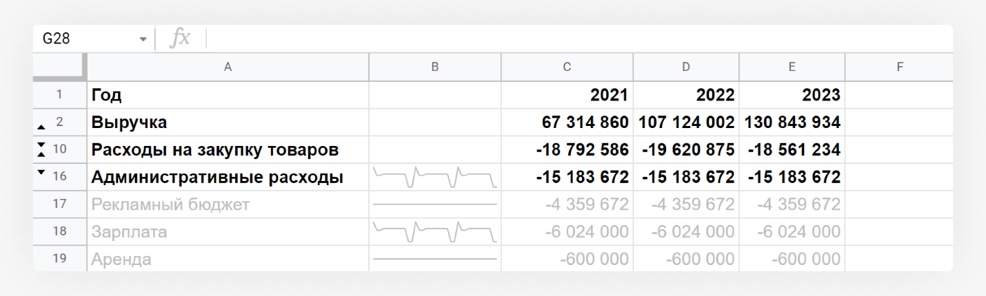
Их можно объединить по горизонтали или по вертикали:

Если нажать «по горизонтали», числовые значения из всех четырёх категорий выстроятся в последовательность.

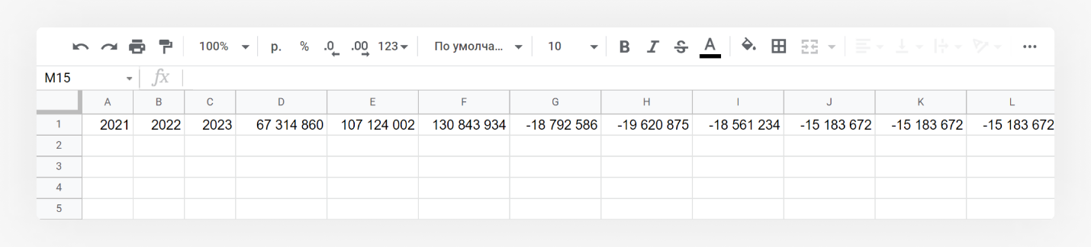

Если нажать по «вертикали», то программа прочитает ваши данные так.
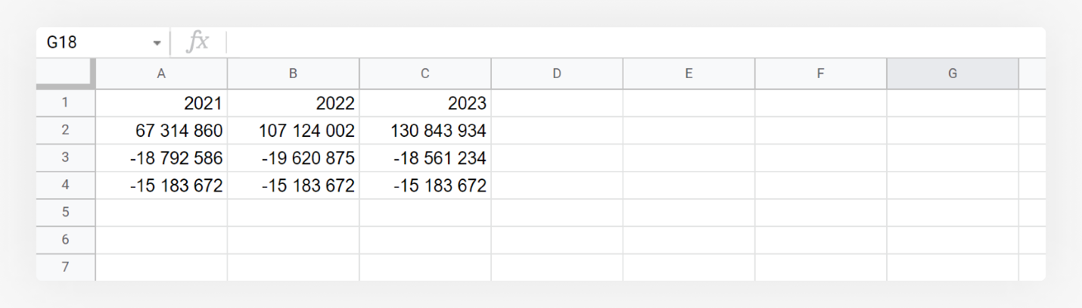
Какой вариант верный — выясните с помощью задания.

Задание 2
Постройте столбчатую диаграмму, на которой будет видно сравнение доходов и расходов за три года.
- В качестве диапазонов нужно взять: параметры времени* и выручки A1:E2, расходы на закупку товаров A10:E10, административные расходы A16:E16.**
- Для этой задачи лучше всего подойдёт стандартное накопление.
- Добавьте ярлыки данных, чтобы диаграмма стала более наглядной.
- Если при построении будут трудности, обращайтесь к подсказкам: как должен выглядеть результат и какие настройки нужно задать.
*Чтобы у всех параметров были заголовки, в ячейке A1 напишите «Год» или «Время».
**Удобнее всего выделить диапазон A1:E2, а остальные диапазоны прописать в редакторе диаграмм.
Подсказка 1. Образ результата
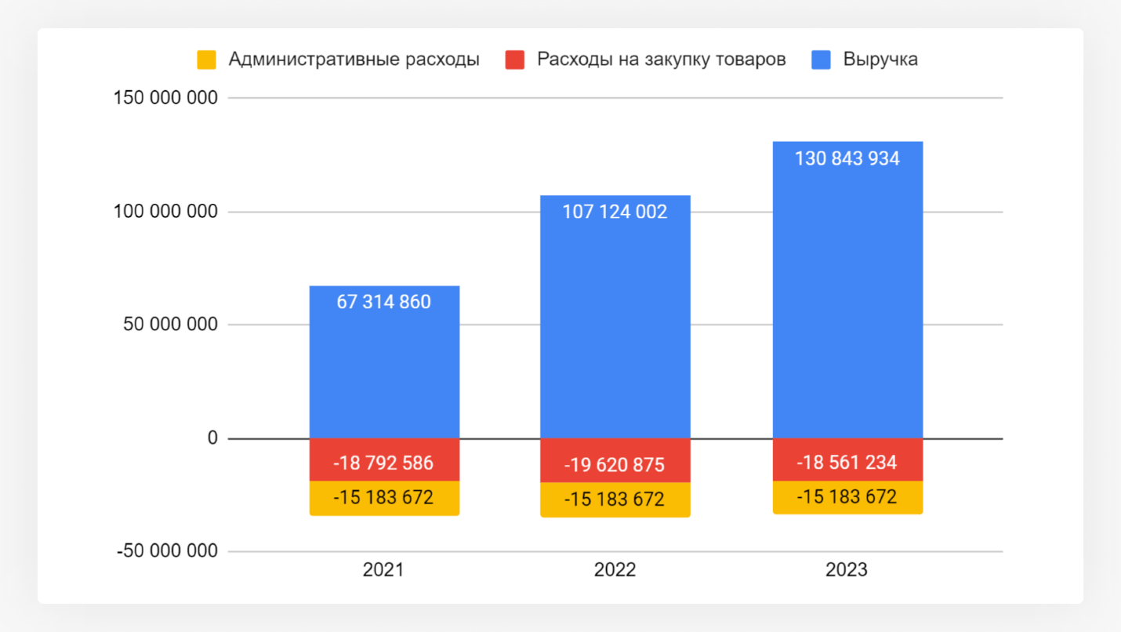

Подсказка 2. Настройки редактора диаграмм
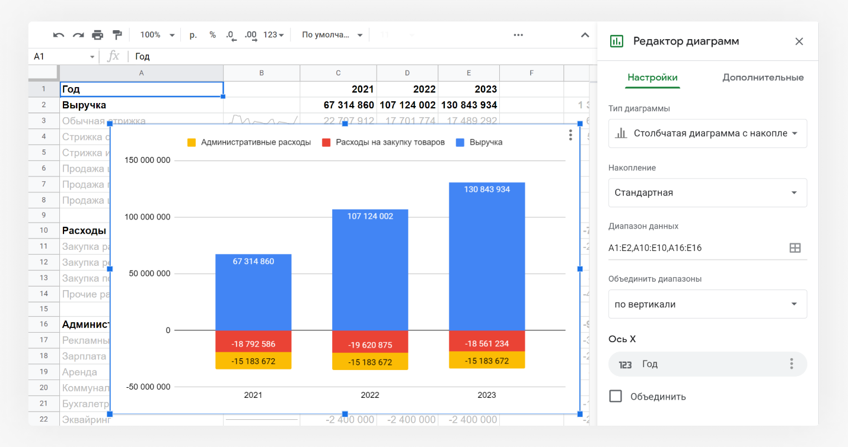
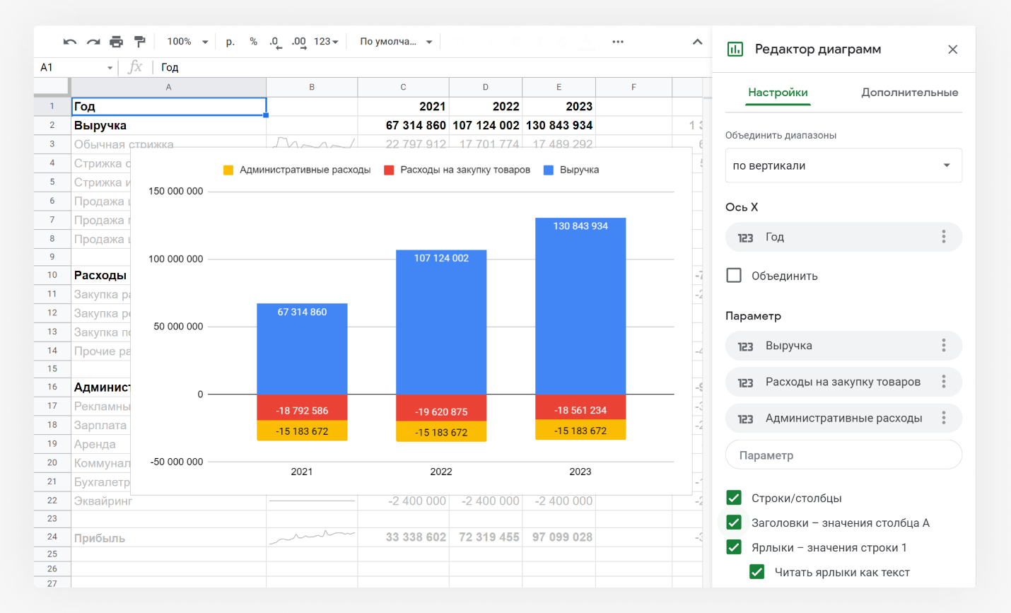

Как следовало объединить диапазоны?
- По горизонтали.
- По вертикали.
Верный ответ: 2 - Верно! Нужно объединить по вертикали и нажать Строки/столбцы.

С помощью полученной диаграммы можно убедить будущих партнёров в качестве вашей бизнес-модели: при почти неизменных расходах, выручка будет расти год от года.

Диаграмма №3
Ещё подруга просит добавить картинку со структурой доходов, чтобы показать, на какие части обычно делится выручка салона.
Из предыдущего урока вы знаете, что здесь подойдёт круговая диаграмма — осталось только закрепить навык.

Задание 3
Сделайте круговую диаграмму структуры доходов за 2021 год.
- В качестве диапазонов нужно взять: A3:A8, C3:C8.
- Ниже найдёте подсказку с правильными настройками.

Подсказка
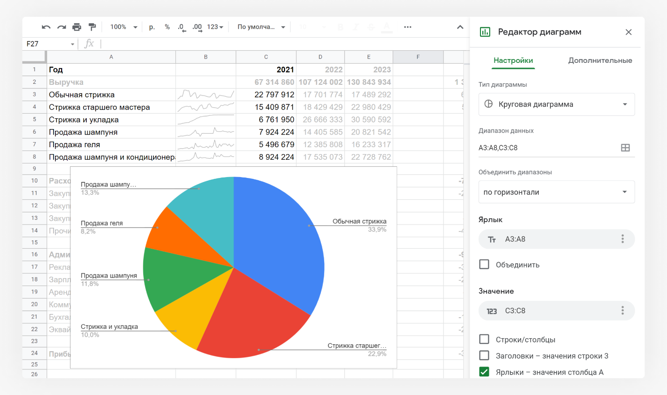

Сколько процентов от доходов за 2021 год составляет услуга «Стрижка старшего мастера»?
- 19,7 %
- 22,9 %
- 10,0 %
Верный ответ: 2 - Да, и это вторая по популярности услуга.

Итак, вы сделали много классных диаграмм для презентации. Подруги довольны, а потенциальный партнёр убедился, что у вас крутой салон, и купил вашу франшизу!

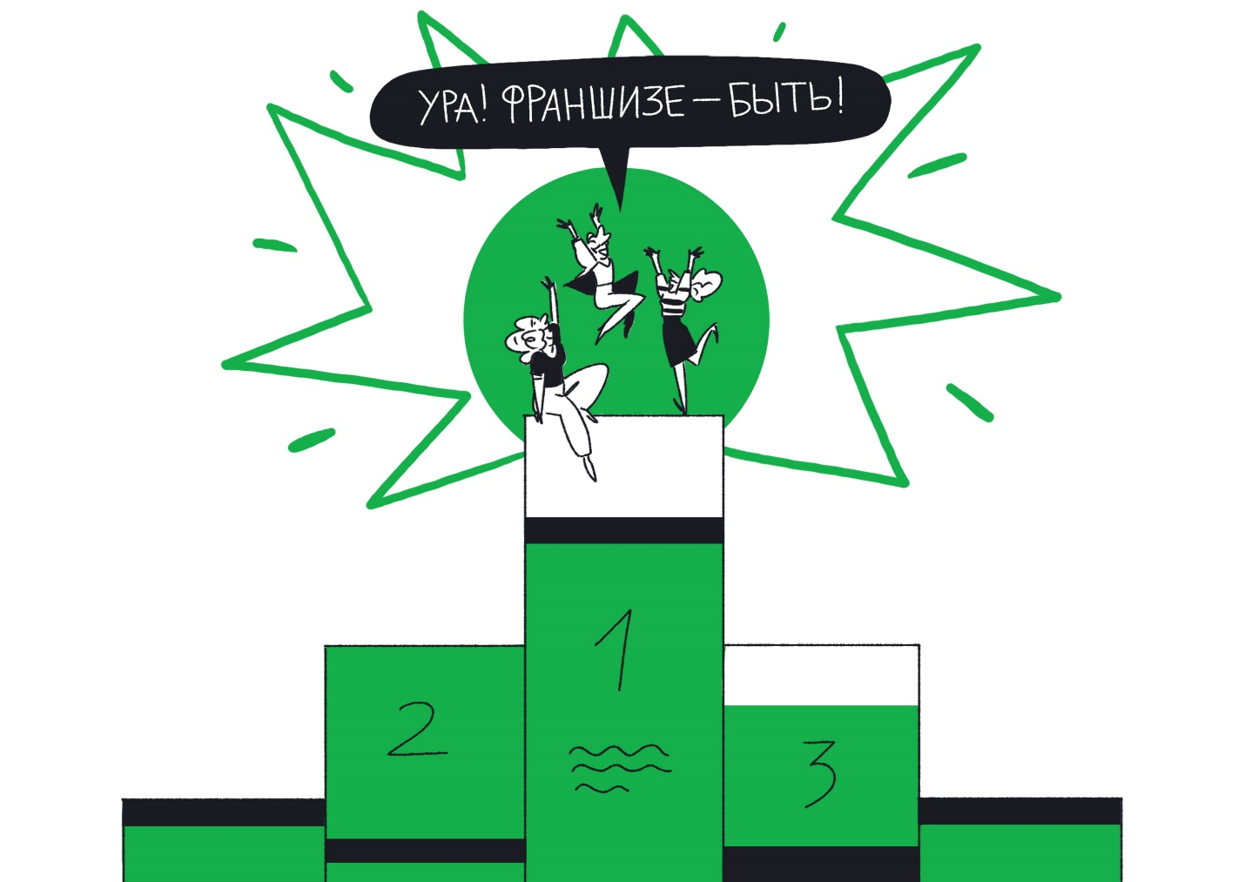

Итоги урока
- Данные для диаграммы всегда стоит выделять с подписями ячеек — так заголовки сразу появятся на диаграмме.
- Если выбранные данные некорректно отображаются на диаграмме — проверьте настройки Объединить диапазоны и Строки/столбцы.
- Лишние данные можно удалить с диаграммы в настройке Параметры.
- Если хотите дополнить данные на диаграмме — добавьте новый диапазон в редакторе в разделе Диапазоны данных.
Конец формы

